|  |
| --- |
| [会社名を入力してください] |
| 電波望遠鏡の開発の　　　　　　　　　　シミュレーション |
|  |
| 甲南大学　物理学科　宇宙粒子研究室 |
| **4回生　10761010** |
| **内田慎也** |
|  |

|  |
| --- |
| 2011年度　卒業論文 |

**～目次～**

**第1章　はじめに**　～3～

1.1　電磁波とは　～3～

1.2　パラボラアンテナ　～4～

1.3　電波望遠鏡　～5～

1.4　F値とは　～6～

1.5　RMSとは　～6～

1.6　研究目的　～7～

**第2章　プログラムの内容**

　　2.1　計算方法　～8-9～

**第3章　まとめ**

　3.1　結果　～10-12～

　　3.2　考察　～13～

3.3　今後の課題　～13～

**作成したプログラム**　～14-20～

**謝辞**～21～

1. **はじめに**

1931年、ベル研究所の無線技術者カール・ジャンスキーは空電現象の観測中にはじめて天体の電波を捕えた。こうして電波を放射している天体があることがはじめて知られた。そこから、1940年、グロート・レーバーは直径9mのパラボラアンテナを自作した。これが初めての電波望遠鏡である。

可視光線を集光して天体を観測する一般の光学望遠鏡に対して、電波を収束させて天体を観測する装置の総称を電波望遠鏡という。電波望遠鏡は、光学望遠鏡では観測できない波長の電磁波を広く観測することができる。

**1.1　電磁波とは**

電磁波は空間の電場と磁場の変化によって形成された波動（波）である。電磁場の周期的な変動が周囲の空間に横波となって伝播していく。基本的には空間中を直進していくが、物質が存在している空間では、屈折・散乱・回折・反射・干渉・吸収などが起きます。真空中を伝播する電磁波の速度は、約3×108㎧です。

電磁波は波長によって、違った呼び方をされます。波長の長い方から、電波・マイクロ波・テラヘルツ波・赤外線・可視光・紫外線・Ｘ線・γ線などと呼ばれます。

**1.2　パラボラアンテナ**

パラボラアンテナはBSアンテナとも呼ばれるものであり、反射面は放物面（パラボラ）となっている。また、パラボラアンテナにはセンターフィールド型とオフセット型の2種類がある。オフセット型は設置面積が小さく、反射面を遮断することがないため有効であるが、パラボラ面の仰角を決定しにくい欠点がある。このためアンテナがどの高さに向いているか分かるようにする必要がある。アンテナを垂直に立てたとき、どの高度からくる電波を受信しているかを測定しておく必要がある。アンテナの種類によって多少の違いはあるが、およそ上方30度からの電波を受けることになる。

**1.3　電波望遠鏡**

電波望遠鏡は、可視光線を集光して天体を観測する一般の光学望遠鏡に対して、電波を収束させて天体を観測する装置の総称。これを専門に用いる電波天文学という分野がある。

電波望遠鏡は電波を受信する大型の回転放物面のアンテナ（パラボラアンテナ）と、電波を増幅・検出する受信機、データを解析・記録するコンピュータなどから構成されている。電波は可視光に比べて微弱で、また波長が長いために分解能が低いので、アンテナの口径は光学望遠鏡に比して数倍から数十倍もの巨大なものが主流である。

可視光線を集光する光学望遠鏡では、レンズを利用して光を屈折させて集光する方法(屈折望遠鏡)と反射鏡を利用して光を集光する方法(反射望遠鏡)が利用されている。それに対して電波は収束できるほど屈折させることは困難なため、電波望遠鏡では反射による方法だけが利用されている。アンテナの材質については、すべての金属は電波を反射するので、どのような金属でも反射鏡の素材になりうる。しかし、反射鏡の形状は回転放物面から波長の1/10程度以下のずれであることが必要である。そして電波望遠鏡は直径数十mにもなる大型のものが多いため、それ自身の重さで形が歪むことが無視できない。そこで反射鏡には歪みをなるべく減らすためにアルミニウムのような軽い金属が主に使用される。初期には構造体が木製のアンテナも製作されていた。

また、電磁波はその波長よりも小さい隙間が金属面にあいていても透過せず、反射される性質がある。これを利用して、複数の隙間のあるパネルを組み合わせて鏡面を構成したり、そのパネルに穴を開けたりすることでさらに軽量化を図ることが可能である。また、波長が長い電波を観測する場合には金網のような鏡面でも問題ない。

**1.4　F値**

F値とは、レンズの焦点距離を有効口径で割った値であり、レンズの明るさを示す指標として用いられる。F値のFとは焦点を意味するfocalから来ている。

有効口径とは、レンズの光軸上無限遠の位置にある点光源を想定したときに、その点光源からレンズへ入射する平行光線の光束の直径のことである。F値は焦点距離÷有効半径で求まる。有効口径が大きいということは、光をより多く集められるということである。有効口径が1/√2になると光を集める面積は半分になる。したがって、F値が√2倍となるごとに明るさは半分となる。

**1.5　RMS**



RMSとはRoot Mean Squareの略であり、平均線から測定曲線までの偏差の二乗を平均した値の平方根という意味である。統計値や確率変数の散らばり具合を表す数値の一種である。

**1.6　研究目的**

電波望遠鏡では、光軸に対して平行な波は一点に集まる。だが、1度・2度とずれてしまうと一点には集まらない。これより、電波望遠鏡の受光器をどのように取り付けるか考える必要が出てくる。取り付け方の例としては、碁盤の目のように取り付ける場合や、扇状に取り付ける場合などがある。また他にも、電波望遠鏡に用いるパラボラアンテナのサイズの大小にも関係してくると考えられる。

どのように受光器をどのように取り付けると効率がよいか考えるため、今回の研究はc言語を用いて、口径1.2mのパラボラアンテナの焦点が光軸に対して平行な波が何度ずれることでどれだけずれた位置に集まるのかを考える。また、位相を考え、強めあい弱めあいを求める。それらを図示し分かりやすく表示する。

1. **プログラムの内容**

**2.1　計算方法**

パラボラアンテナを放物面z=m(x2+y2)と考える。また、m=5/18で考えている。

入射する電波の方向ベクトルをa=(a.x,a.y,a.z)、位置ベクトルを(xa,ya,za)とする。また、同様に放物面に反射した後の電波の方向ベクトルをb=(b.x,b.y,b.z)、位置ベクトルを(xb,yb,zb)とする。

今回計算に用いたパラボラアンテナの口径は1.2ｍであり、基準面までの高さは0.1mであった。

今回求めたい結果は「入射する電波がθ°ずれた場合、どのように焦点面に集まるのか」である。

まずはじめに入射する方向ベクトルを、電波の入射は見方を変えることでa.y=0と考えられるので、a.x=-sin(θπ/180)、a.z =√(1.0-a.x*a.x)と決める。

焦点面vは放物面の傾きmよりv = 1/(4･m)で求まる。

入射する位置ベクトルはパラボラアンテナの基準面にx軸･y軸それぞれに0.012m間隔で決め、1万個の電波が入射するものとした。

以上より計算を行う。

まず入射する電波と放物面との交点を求めるのだが、ベクトル方程式で計算するにあたり、tの値を解の公式によって求めることになる。だが、入射する電波の方向ベクトルa.x, a,yが0であるときに解を持たないことになってしまう。これは事実に反するので、特殊解として別に計算する必要がある。また、tをベクトル方程式に代入することで交点が２つ求まるが、パラボラアンテナを想定しているのでパラボラアンテナの範囲に入っている点を判別する必要がある。

次に、反射後の方向ベクトルを求めるために法線ベクトルnを求める。これは偏微分を用いて算出する。

交点と法線ベクトルより、b=a-2(a･n)nから反射後の方向ベクトルを求める。

求めた反射後の方向ベクトルと、入射時の方向ベクトルと放物面との交点より、反射後のベクトル方程式のtを求め、焦点面でのx･y成分を求める。

次に、位相差を求めるために、入射した電波の位相が揃っている点からの焦点面までの距離lを求める。その時、位相が揃う点は想定するパラボラアンテナの端を通り入射する電波に直行する平面上にあるとする。あとは距離lをピタゴラスの定理より求める。

あとは求めたい周波数から波長λを求め、cos(2π･l/λ)を1万個足し合わせることで強めあう電波の数を求める。

これら結果より、入射角度がずれることで焦点面にどのように集まるのか・強めあう電波の数はどうなっているのかを図示する。

1. **まとめ**

**3.1　結果**

**a.**口径1.2m･焦点距離48cm･F値2/5の時

図1　焦点面に集まった電波の位置　　　x･yは焦点からのズレ

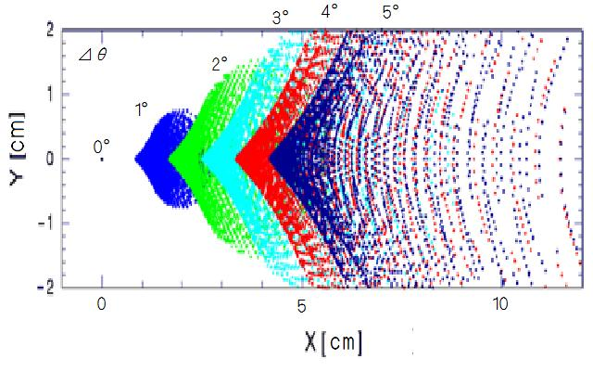

・電波の入射角が0°の時が焦点である。図からわかるように1°ずれることで約0.8cmずれていることがわかる。また、角度がきつくなると電波の集まる点がかなり広がっていることがわかる。

図2　RMSを用いて上図の広がりの平均を求めた図　　　x･yは焦点からのズレ

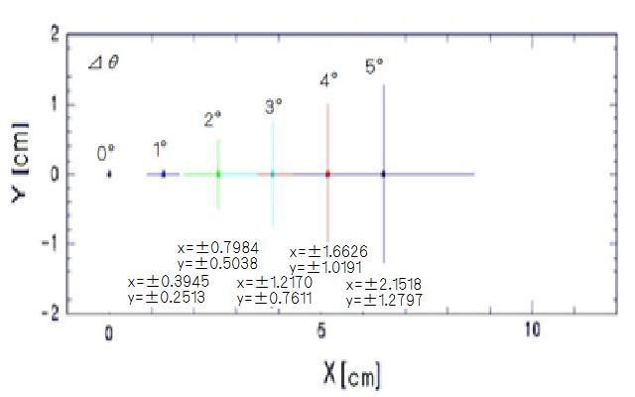

・図1の点の広がりを平均したものである。これから中心の位置からのズレがよくわかる。

図3　強めあう電波の量　　　横軸は入射角　縦軸は強めあう電波の量

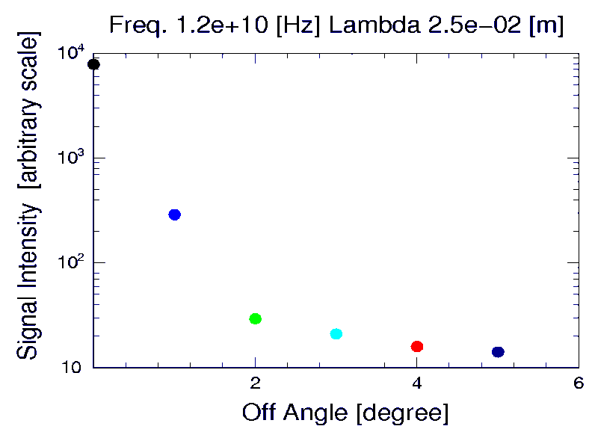

・電波の入射角が0°のときパラボラアンテナに入った電波全てが強めあっている。だが、1°ずれることで強めあいの量が1桁減ることがわかる。大きく減っているので値として信用ができないことがよくわかる。

**b.**口径1.2m･焦点距離90cm･F値3/4の時

図4　焦点面に集まった電波の位置　　　x･yは焦点からのズレ

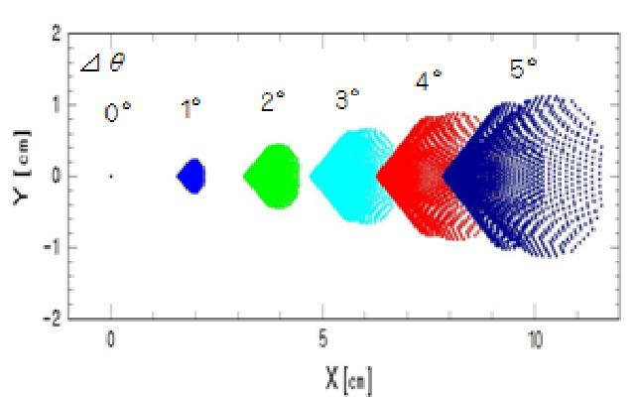

・電波の入射角が0°の時が焦点である。図からわかるように1°ずれることで約1.6cmずれていることがわかる。また、角度がきつくなっても電波の集まる点があまり広がらないことがわかる。

図5　RMSを用いて上図の広がりの平均を求めた図　　　x･yは焦点からのズレ

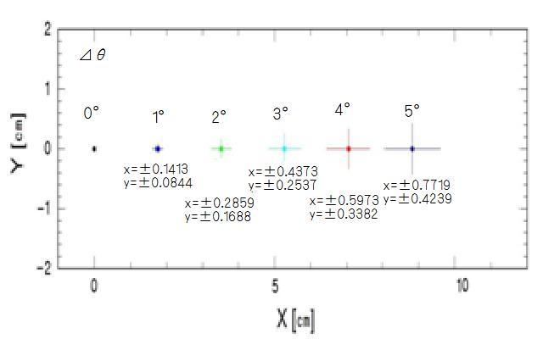

・図4の点の広がりを平均したものである。これから中心の位置からのズレがよくわかる。図2と比べるとズレが少ないのが一目瞭然である。

図6　強めあう電波の量　　　横軸は入射角　縦軸は強めあう電波の量

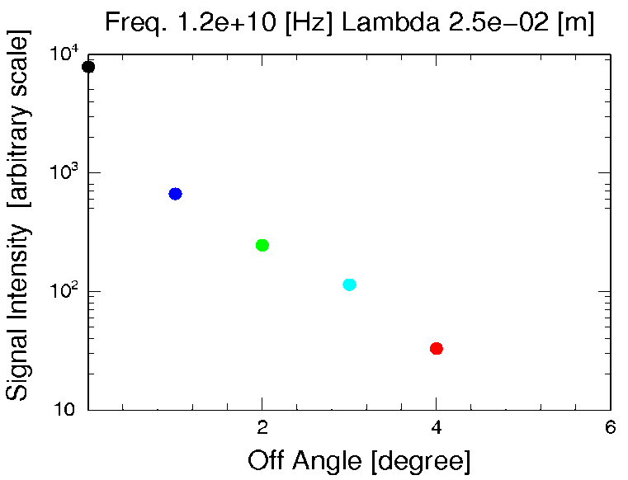

・電波の入射角が0°のときパラボラアンテナに入った電波全てが強めあっている。だが、1°ずれることで強めあいの量が1桁減ることがわかる。大きく減っているので値として信用ができないことがよくわかる。だが、図3と比べると強めあいの量の減り方が少ないことがよくわかる。

**3.2　考察**

図1と図4からわかるように、電波の入射角が何度変わるかによって焦点面のどのような位置に電波が集まるのかがわかった。さらに図1と図4を比較することで、焦点距離を長くすると焦点からのズレは大きくなるが電波の集まる間隔は狭くなり、焦点距離を短くすると焦点からのズレは小さくなるが電波の集まる間隔は広くなることがわかった。

電波の強めあいに関しては、入射角が1°ずれるだけでかなり強度が下がってしまうことが図3と図6よりわかった。2°ずれてしまうと値として信用できないかと思われる。

宇宙粒子研究室では電波望遠鏡を用いて電波天体を撮像しようとしているので、今回の結果より、焦点距離の長いパラボラアンテナが電波を全て受信機に集めやすいことがわかったので、撮像に向いていると思われる 。

**3.3　今後の課題**

求めた値・図を参考に、電波天体からの電波を効率よく受け取るような受信機の取り付け方を決めることが今後の課題である。

**作成したプログラム**

#include<stdio.h>

#include<math.h>

# define pi 3.141592　　　/*---πを定義----*/

struct vector {double x; double y; double z;}; /*-----x･y･z成分を持つベクトルについて考える------*/

int main(){

struct vector a, b, n; /*-----aは入射時の方向ベクトル。bは反射後の方向ベクトル。nはaと放物面との交点での法線ベクトル。------*/

int i, j;　　　　　　/*----jは受光器の範囲に入る数を数えるために使用-----*/

double t, t1, t2, t3, xa, ya, za, xb, yb, zb, m, v, d; /*--t･t1･t2.t3はベクトル方程式の媒介変数tである。xa･ya･zaは入射時の、xb･yb･zbは反射後の位置ベクトルである。mは放物面の傾きであり、vは焦点面、dは基準面である。--*/

double x1, x2, x3, x0, y1, y2, y3, y0, z1, z2, z3, z0;　/*--x1･y1･z1は特殊解の場合の交点の座標である。x2･y2･z2とx3･y3･z3は判定前の交点の座標である。x0･y0･z0は入射時の各電波の位相があう座標である。--*/

double o, l; /*--oは入射時のz軸となす角度である。lは(x0,y0,z0)から焦点面に到着するまでの距離である。--*/

j = 0;

scanf("%lf", &o);

/*--------------------------------------

printf("hairu zahyou (xa, ya, za)=");

------------------------------*/

a.y =0.0;

a.x =-sin(o*pi/180);

a.z =sqrt(1.0-a.x*a.x);

/*--------------

printf("nyuusya bekutoru seibunn (ax, ay, az)=");

printf("nyuusya bekutoru seibunn (ax, ay, az) = (%lf, %lf, %lf)\n", a.x, a.y, a.z);

printf("z=m(x^2+y^2)\n");

printf("parabora no magari guai m = ");

----------------------*/

m = 5.0/18.0;

/*-----------------------

printf("%lf\n", m);

printf("syoutenn menn v=");

---------------*/

v = 1.0/(4.0*m);

/*------------------------

printf("%lf\n",v);

printf("kijyunn menn d=");

--------------------*/

d = 0.1;

/*-----------------------

printf("kijyunn menn d=%lf\n",d);

----------------*/

za = 0.1;

xa = -0.6; ya=-0.6;

for(i=1 ; i<=10000 ; i++){

xa = -0.6+(double)(i%100)*0.012;

ya = -0.6+(double)(i/100)*0.012;

/*------------------------

printf("hairu zahyou (xa, ya, za) = (%lf, %lf, %lf)\n", xa, ya, za);

-----------*/

if(a.x == 0.0 && a.y == 0.0){

x1 = xa;

y1 = ya;

z1 = m * (xa * xa + ya * ya);

if(x1*x1+y1*y1 < 0.36 && ((-0.6<x1 && x1<0.6) && (-0.6<y1 && y1<0.6))){

n.x = 2.0 * m * x1;

n.y = 2.0 * m * y1;

n.z = -1.0;

/*------------------------

printf("hannsyago no bekutoru seibunn (b.x, b.y, b.z): ");

---------------*/

t= -(n.x * a.x + n.y * a.y + n.z * a.z)/(n.x * n.x + n.y * n.y + n.z * n.z);

b.x = a.x + t * n.x * 2.0;

b.y = a.y + t * n.y * 2.0;

b.z = a.z + t * n.z * 2.0;

/*----------------------

printf("(bx, by, bz):(%lf, %lf, %lf)\n", b.x, b.y, b.z);

--------------------*/

t3 = (v - z1) / b.z;

xb = x1 + t3 * b.x;

yb = y1 + t3 * b.y;

zb = z1 + t3 * b.z;

/*------------------------

printf("deta zahyou (xb, yb, zb)=(%lf, %lf, %lf)\n", xb, yb, zb);

-----------------*/

if(xb*xb+yb*yb <= 0.36){

printf("%lf %lf ",xb,yb);

x0 = xa;

y0 = ya;

z0 = za;

l = (z0-z1) + sqrt(x1*x1+y1*y1+(v-z1)*(v-z1));

if(xb*xb+yb*yb <= 0.0009){

j += 1;

}

printf("%lf\n",l);

}

}else{

/*-----------------

printf("no answer\n");

-------------*/

}

} else {

t1 = (-(a.z-2.0*m*xa*a.x-2.0*m*ya*a.y)+sqrt((a.z-2.0*m*xa*a.x-2.0*m*ya*a.y)*(a.z-2.0*m*xa*a.x-2.0*m*ya*a.y)+4.0*m*(a.x*a.x+a.y*a.y)*(-m*xa*xa-m*ya*ya+za)))/(-2.0*m*(a.x*a.x+a.y*a.y));

t2 = (-(a.z-2.0*m*xa*a.x-2.0*m*ya*a.y)-sqrt((a.z-2.0*m*xa*a.x-2.0*m*ya*a.y)*(a.z-2.0*m*xa*a.x-2.0*m*ya*a.y)+4.0*m*(a.x*a.x+a.y*a.y)*(-m*xa*xa-m*ya*ya+za)))/(-2.0*m*(a.x*a.x+a.y*a.y));

x2 = xa + t1 * a.x;

y2 = ya + t1 * a.y;

z2 = za + t1 * a.z;

x3 = xa + t2 * a.x;

y3 = ya + t2 * a.y;

z3 = za + t2 * a.z;

if((x2*x2+y2*y2 < 0.36 && ((-0.6<x2 && x2<0.6) && (-0.6<y2 && y2<0.6))) && (x3*x3+y3*y3 >= 0.36 || (x3>=0.6 || x3<=-0.6 || y3>=0.6 || y3<=-0.6))){

n.x = 2.0 * m * x2;

n.y = 2.0 * m * y2;

n.z = -1.0;

/*-------------------

printf("hannsyago no bekutoru seibunn (b.x, b.y, b.z): ");

-------------*/

t= -(n.x * a.x + n.y * a.y + n.z * a.z)/(n.x * n.x + n.y * n.y + n.z * n.z);

b.x = a.x + t * n.x * 2.0;

b.y = a.y + t * n.y * 2.0;

b.z = a.z + t * n.z * 2.0;

/*---------------------

printf("(bx, by, bz):(%lf, %lf, %lf)\n", b.x, b.y, b.z);

-------------------*/

t3 = (v - z2) / b.z;

xb = x2 + t3 * b.x;

yb = y2 + t3 * b.y;

zb = z2 + t3 * b.z;

/*------------------------

printf("deta zahyou (xb, yb, zb)=(%lf, %lf, %lf)\n", xb, yb, zb);

-------------------*/

if(xb*xb+yb*yb <= 0.36){

printf("%lf %lf ",xb,yb);

x0 = (1.5*sin(o*pi/180)*sin(o*pi/180)+xa*cos(o*pi/180)*cos(o*pi*180)+(0.5-za)*sin(o*pi/180)*cos(o*pi/180)) / (sin(o*pi/180)+cos(o*pi/180));

y0 = ya;

z0 = sin(o*pi/180)*1.5/cos(o*pi/180)-sin(o*pi/180)*x0/cos(o*pi/180)+0.5;

l = sqrt((x0-x2)*(x0-x2)+(y0-y2)*(y0-y2)+(z0-z2)*(z0-z2)) + sqrt((xb-x2)*(xb-x2)+(yb-y2)*(yb-y2)+(zb-z2)*(zb-z2));

if(xb*xb+yb*yb <= 0.0009){

j += 1;

}

printf("%lf\n",l);

}

} else if((x2*x2+y2*y2 >= 0.36 || (x2>=0.6 || x2<=-0.6 || y2>=0.6 || y2<=-0.6)) && (x3*x3+y3*y3 < 0.36 || ((x3<0.6 && x3>-0.6) || (y3<0.6 && y3>-0.6)))){

n.x = 2.0 * m * x3;

n.y = 2.0 * m * y3;

n.z = -1.0;

/*------------------

printf("hannsyago no bekutoru seibunn (b.x, b.y, b.z): ");

-------------------------*/

t= -(n.x * a.x + n.y * a.y + n.z * a.z)/(n.x * n.x + n.y * n.y + n.z * n.z);

b.x = a.x + t * n.x * 2.0;

b.y = a.y + t * n.y * 2.0;

b.z = a.z + t * n.z * 2.0;

/*--------------

printf("(bx, by, bz):(%lf, %lf, %lf)\n", b.x, b.y, b.z);

---------------*/

t3 = (v - z3) / b.z;

xb = x3 + t3 * b.x;

yb = y3 + t3 * b.y;

zb = z3 + t3 * b.z;

/*--------------------

printf("deta zahyou (xb, yb, zb)=(%lf, %lf, %lf)\n", xb, yb, zb);

---------------*/

if(xb*xb+yb*yb <= 0.36){

printf("%lf %lf ",xb,yb);

x0 = (1.5*sin(o*pi/180)*sin(o*pi/180)+xa*cos(o*pi/180)*cos(o*pi*180)+(0.5-za)*sin(o*pi/180)*cos(o*pi/180)) / (sin(o*pi/180)+cos(o*pi/180));

y0 = ya;

z0 = sin(o*pi/180)*1.5/cos(o*pi/180)-sin(o*pi/180)*x0/cos(o*pi/180)+0.5;

l = sqrt((x0-x2)*(x0-x2)+(y0-y2)*(y0-y2)+(z0-z2)*(z0-z2)) + sqrt((xb-x2)*(xb-x2)+(yb-y2)*(yb-y2)+(zb-z2)*(zb-z2));

if(xb*xb+yb*yb <= 0.0009){

j += 1;

}

printf("%lf\n",l);

}

} else {

/*-------------------

printf("no answer\n");

------------------*/

}

}

}

/*------------

printf("%d\n",j);

--------*/

}

**謝辞**

本研究を進めるにあたり、教授の方々には適切な御指導、御協力を頂きました。

特に、山本常夏准教授からは研究の基礎的なプログラミング、計算方法、測定器の知識をはじめ、多くのことを教えて頂きました。また、梶野教授、村木教授からもたくさんの御指導、御協力をして頂きました。さらに、宇宙粒子研究室の諸先輩方並びに四回生の皆様方に、多大なる御力添えをしていただき、皆さんのおかげで、この論文を書くことが出来ました。本当にありがとうございました。